С Днем пожарной охраны!
17 апреля в день профессионального праздника учащиеся МСОШ№ 1 пришли поздравить наших пожарных. Зам. директора по ВР Кузьмина М.В. вручила благодарственное письмо за оказание практической помощи по профилактике пожарной безопасности. Ребята 3б, 7в, 10а классов в своих стихах, песнях поздравили пожарных. Они пожелали работникам пожарной охраны успехов и удачи в нелегкой службе, счастья и благополучия семьям.
С днем пожарной охраны
Мы поздравляем Вас!
От пожара надежно
Вы защищаете нас.
Сутками службу несете,
Сон и усталость гоня,
Всегда на помощь придете,
Встав заслоном огня.
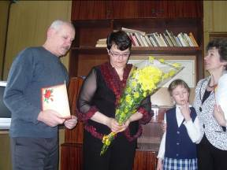
Мила Владимировна поздравляет и вручает грамоту
  Поздравление от учащихся 3б класса |   Поздравление от учащегося 7в класса
  Поздравление от учащихся 10а класса |   С праздником!

